Муниципальное бюджетное дошкольное образовательное учреждение города Нефтеюганска «Детский сад №13 «Чебурашка»

Консультация для родителей
«Как можно провести выходные дни
со своим ребенком»

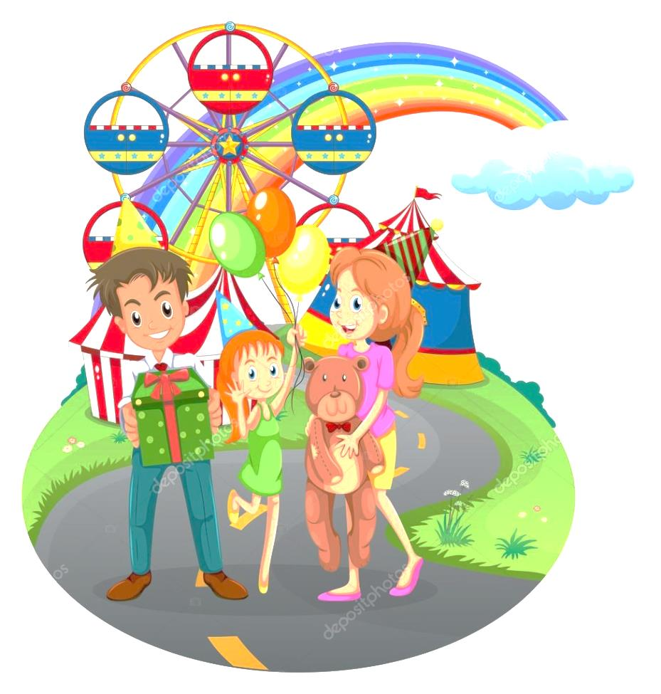

Подготовила воспитатель: Исакова И. П.
Данная консультация поможет Вам сделать семейный, выходной день по-настоящему захватывающим для ребенка. Особенно, если Вы не будете забывать смотреть вокруг глазами ребенка, разделять его радость и удивление, читать уместные в той или иной ситуации стихи, загадывать загадки, сказки.
Начинается выходной день. Куда пойти с ребенком? Этот вопрос часто ставит родителей в тупик. Может в цирк? Конечно, решающее слово остается за ребенком, это один из моментов, когда ребенок чувствует свою сопричастность взрослым в семье и растет спокойным, уверенным.
Раз и навсегда уважаемые родители решите для себя: совместный с ребенком поход - это совсем не отдых для родителей, это время, полностью посвященное ему, вашему любимому ребенку. Пусть он еще раз удостовериться, что Вы его любите, что живете его
Посмотрите вокруг глазами ребенка - сколько интересного в мире! Заинтересовался ваш ребенок чем - то, остановитесь, приглядитесь, постарайтесь смотреть на все его глазами и в то же время оставаться взрослым!
Речь ваша, дорогие родители - эмоциональная и выразительная, должна нести доброе отношение к окружающему, восхищение щедрой красотой природы. В то же время побуждайте ребенка высказываться, думать, сопоставлять, учите анализировать, отвечать на вопросы и задавать их. Ребенок должен чувствовать родительскую сопричастность его интересам. Так формируется доверие к миру, благодарность и огромная любовь к родителям.
В таких совместных походах, есть все условия для тренировки вашего ребенка в силе, ловкости, смелости.
Также, интересным, увлекательным проведением выходного дня может стать для ребенка - посещение музея. Практически всегда привлекательными для дошкольников оказываются природоведческие музеи. Увидеть в музее все ребенок просто не в состоянии. Переход от одной музейной витрины к другой, утомителен и мало познавателен для ребенка. Гораздо лучше и намного полезнее выбрать, что- то одно, и внимательно рассмотреть в деталях. Можно выбрать витрины, посвященные старинному костюму или оружию, посуде, мебели.
Не меньший интерес представляют для детей и выставленные в музеях археологические находки: лодки, выдолбленные из ствола дерева, сделанные из камня и кожи топоры, украшения.
Дошкольник хочет и может узнавать, что составляет основу экспозиции исторических музеев: как жили люди раньше, как был устроен их дом, какую одежду они носили, и из какой посуды ели, на какой мебели спали, сидели, во что играли, и на чем писали.
В этом возрасте детям хочется примерить эту жизнь на себе, и проигрывать ее, представляя себя ее участником. И если кто - то говорит, что дошкольники еще слишком малы для посещения музеев, то это - значит, лишь то, что вы, родители не смогли сделать для них посещение музея интересным.
Удивительно, а сколько полезных сведений можно сообщить ребенку, идя с ним по улице. Познакомить с тем, как жили люди в другие времена. Во время обычной прогулки по старой части современного города можно поговорить с ребенком о печах, можно увидеть дым, идущий из печи.
Вспомнить те игры, в которые играли наши прабабушки и прадедушки. Например: игра лапта.
Заинтриговать ребенка игрой и при желании можно и поиграть!
Существует много способов, как провести выходной день вместе с ребенком интересно и увлекательно. Родители придумывайте, фантазируйте, и Вы получите массу впечатлений, удовольствий от прогулок с ребенком.
Успехов Вам!

